PRACOVNÍ ČINNOSTI – 7.TŘÍDA

VYTVOŘ PORTFÓLIO NEBO PREZENTACI NA TÉMA **OVOCE** NEBO **EXOTICKÉ OVOCE** (5 druhů ovoce).

(DRUHY, ZPŮSOB PĚSTOVÁNÍ, USKLADNĚNÍ, SKLIZEŇ, ZPRACOVÁNÍ V KUCHYNI, LÉČIVÉ ÚČINKY – VITAMÍNY, RECEPTY) + obrázky

PORTFÓLIO BUDE OBSAHOVAT TITULNÍ STRÁNKU, KDE BUDE NÁZEV PORTFÓLIA A JMÉNO.

PROSÍM POSLAT NA E-MAILOVOU ADRESU ([armstarkova.a@seznam.cz](mailto:armstarkova.a@seznam.cz)) NEBO DONÉST DO ŠKOLY DO 20. 1. 2021.

**PŘÍKLAD**

**Jablko**

[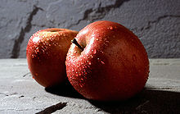](https://commons.wikimedia.org/wiki/File:Fuji_apple.jpg)

**Jablko** je plod [jabloně](https://cs.wikipedia.org/wiki/Jablo%C5%88), patří mezi nejběžnější druhy [ovoce](https://cs.wikipedia.org/wiki/Ovoce) nejen ve střední Evropě. Jde o [malvici](https://cs.wikipedia.org/wiki/Malvice), podobně jako u plodu hrušně [hrušky](https://cs.wikipedia.org/wiki/Hru%C5%A1ka).

**Jablko** je chutné, šťavnaté a lehké ovoce, navíc neobyčejně zdravé. Už [jedno snědené jablíčko denně nás ochrání před mnoha neduhy](https://zeny.iprima.cz/zdravi/jablko-denne-a-nepotrebujete-doktora-jsou-opravdu-jablka-tak-zdrava) – aspoň tak praví stará lidová moudrost. Jablko obsahuje až 85 % vody, ale také množství vitaminu C, vitaminy B1, B2, B3, B6, kyselinu listovou, betakaroten, kyselinu pantotenovou, vitaminy E a K, z minerálních látek železo, vápník, zinek, křemík, mangan, hořčík a draslík. Je také bohatým [zdrojem vlákniny](https://zeny.iprima.cz/diety/vlaknina-v-jidelnicku-aneb-jak-si-vykartacovat-streva), zejména pektinu.

Plody dozrávají na konci [léta](https://cs.wikipedia.org/wiki/L%C3%A9to) nebo na [podzim](https://cs.wikipedia.org/wiki/Podzim). Mají většinou kulovitý tvar (některé odrůdy jsou zploštělé, jiné vejčité) o průměru 5 až 9 cm, některé [odrůdy](https://cs.wikipedia.org/wiki/Odr%C5%AFda) až 15 cm. Slupka zralého [plodu](https://cs.wikipedia.org/wiki/Plod_(botanika)) se může lišit podle odrůdy, od zelené (např. odrůda Granny Smith) přes žlutou (např. odrůdy Golden Delicious, Zlatá reneta) až po sytě červenou (např. odrůdy Idared, Spartan), častá jsou červená "líčka" na žlutém či zeleném základě. Pozdní odrůdy se dají dobře skladovat, ve vhodných podmínkách vydrží až do [jara](https://cs.wikipedia.org/wiki/Jaro).

[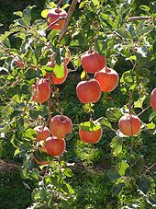](https://commons.wikimedia.org/wiki/File:Rosaceae_Malus_pumila_Malus_pumila_Var_domestica_Apples_Fuji.jpg)

Jablka na jabloni

**Léčivé účinky jablek**

Jablka obsahují [vitamín C](https://cs.wikipedia.org/wiki/Vitam%C3%ADn_C) a řadu [antioxidantů](https://cs.wikipedia.org/wiki/Antioxidant), které chrání [DNA](https://cs.wikipedia.org/wiki/DNA) v [lidských](https://cs.wikipedia.org/wiki/%C4%8Clov%C4%9Bk) [buňkách](https://cs.wikipedia.org/wiki/Bu%C5%88ka) a snižují tak riziko vzniku [rakoviny](https://cs.wikipedia.org/wiki/Rakovina), podobně jako množství [vlákniny](https://cs.wikipedia.org/wiki/Vl%C3%A1knina). Jiné látky chrání [mozek](https://cs.wikipedia.org/wiki/Mozek) před [Parkinsonovou](https://cs.wikipedia.org/wiki/Parkinsonova_choroba) a [Alzheimerovou chorobou](https://cs.wikipedia.org/wiki/Alzheimerova_choroba).

**Na živiny a zdraví prospěšné látky je obzvláště bohatá slupka jablka, takže jejím oloupáním bychom se připravili o to nejlepší!** Jablko pročišťuje organismus od škodlivých a toxických látek, posiluje imunitní systém, a tak chrání tělo před viry, bakteriemi a jinými infekcemi. Pomáhá při chřipce, angíně, horečce, kašli, rýmě a chrapotu, uleví při nadýmání, plynatosti a bolestech břicha. Obsah vlákniny zajišťuje dobré vyprazdňování střev a lepší vstřebávání živin do těla.

Jablka pomáhají při potížích s menopauzou, protože zvyšují hladinu estrogenu, snižují hladinu cholesterolu v krvi, upravují vysoký krevní tlak, podporují krvetvorbu, a v neposlední řadě při hubnutí. Pravidelná konzumace jablek se doporučuje při onemocněních žlučníku a jater, pomáhají při dně a revmatismu. Blahodárně působí na nervový systém a prokazatelně snižují nervozitu, poradí si i s nespavostí. Jsou sice sladká, ale mají nízký obsah cukru a málo kalorií. Nejzdravější jsou jablka syrová, tepelnou úpravou se mnohé živiny ztrácejí.

**Kdy jablka sklízet**

Jablka [sklízíme](https://zoommagazin.iprima.cz/veda-technika/roboti-uz-muzou-sklizet-jablka-prototyp-vysaje-ovoce-ze-stromu) od července až do listopadu, protože existuje mnoho odrůd a každá má svůj termín sklizně. Přetrvává tradiční rozdělení na jablka letní (sklízejí se od konce července do konce srpna), polozimní či někdy nazývané podzimní, jejichž čas je limitován zářím, a pak jablka zimní, která se nechávají na stromech do konce října. Abychom jablka mohli otrhat, plody musí dosáhnout sklizňové zralosti. Začneme-li dříve, riskujeme jejich scvrkávání, hnědnutí slupky a výrazné změny chuti. Také pozdní sklizeň jablek není vhodná – ovoce je pak moučnaté, plody brzy měknou a jsou náchylné k hnilobě. Pokud pěstujeme jablka se zelenou slupkou, trháme je, až se začnou vybarvovat do zelenožluta, jablka s červenou slupkou sklízíme, jakmile se vybarví do hnědočervené až zářivě červené barvy. Další znaky jsou hnědnutí jader, padání ovoce při bezvětrném počasí a snadné oddělení stopky od plodné větve. Do trhání zralých jablek bychom se měli pustit při suchém a slunečném počasí, nejlépe odpoledne.

Jablka sklízíme od července až do listopadu, protože existuje mnoho odrůd a každá má svůj termín sklizně

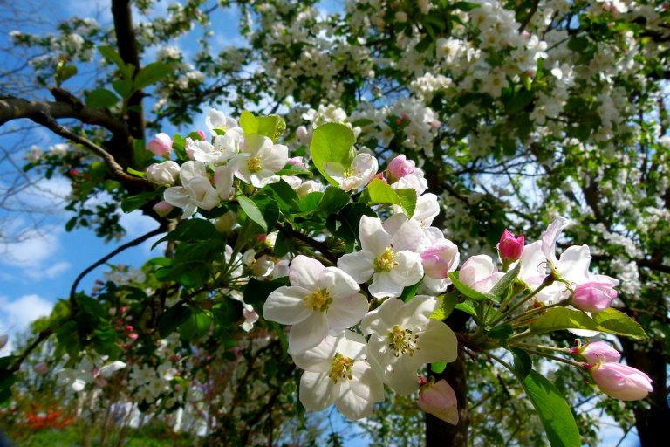

**Jablka v kuchyni**

Jablka jsou důležitou součástí našeho jídelníčku. [Zralá jablka](https://fresh.iprima.cz/jak-na-to/neco-na-tom-jablku-je-ktere-je-lepsi-na-kolac-a-ktere-detem-na-svacinu) konzumujeme nejlépe čerstvá, syrová, a to buď přímo, nebo jako součást ovocných salátů, pohárů a nápojů - čajů. Připravuje se z nich spousta skvělých moučníků, dezertů, džemů, povidel, rosolů, kompotů, [přesnídávek](https://fresh.iprima.cz/recepty/domaci-jablecna-presnidavka), jsou z nich skvělé mošty, sirup, džus i pálenka. Jsou vítanou součástí masitých pokrmů. Stačí například přidat čtvrtky jablek k pečícímu se vepřovému masu, kachně nebo [kuřeti,](https://fresh.iprima.cz/recepty/pecene-kure-s-jablky-slaninou) pokrm hned chutná a voní pikantněji. Stejně tak se dá jablky vylepšit dušené zelí, zelný salát nebo [bramborový salát](https://fresh.iprima.cz/recepty/bramborovy-salat-s-jablky-sunkou-od-kosti/). Z jablek se dá upéct například [jablečný závin neboli štrúdl](https://fresh.iprima.cz/recepty/mamcin-pivni-strudl), [jablečný koláč](https://fresh.iprima.cz/recepty/jablecny-kolac-sorechy), bábovka, [vdolky](https://fresh.iprima.cz/recepty/vlacne-jablecne-vdolky), [žemlovka](https://prima.iprima.cz/jste-co-jite-2006-2012/zemlovka), stará dobrá jablka v županu. Nesmíme opomenout [sušená jablka čili křížaly](https://living.iprima.cz/zahrada/vyrobte-si-bajecne-krizaly-z-jablek-hrusek), jablečnou přesnídávku, které v sobě uchovávají všechny vitaminy a důležité látky.